Практическая работа
ЭЛЕМЕНТЫ ОБЪЕКТНО-ОРИЕНТИРОВАННОГО ПРОГРАММИРОВАНИЯ В CODESYS3.5

Объектно-ориентированное программирование (ООП) в CODESYS 3.5 представляет собой подход к разработке программного обеспечения для автоматизации и управления, который позволяет создавать более структурированные и легко управляемые системы. Основными концепциями ООП являются инкапсуляция, наследование и полиморфизм. Инкапсуляция позволяет объединять данные и методы в одном объекте, обеспечивая защиту данных и скрытие внутренней реализации от пользователя. Наследование позволяет создавать новые классы на основе существующих, что способствует повторному использованию кода и упрощает его поддержку. Полиморфизм обеспечивает возможность использования одного интерфейса для работы с различными типами объектов, что делает систему более гибкой и расширяемой.
В CODESYS 3.5 реализация ООП осуществляется через функциональные блоки (FB) и интерфейсы. Функциональные блоки служат основными строительными блоками для создания программ и могут содержать как переменные, так и методы, что позволяет инкапсулировать функциональность. Интерфейсы определяют набор методов, которые должны реализовывать функциональные блоки, обеспечивая единый подход к взаимодействию с различными типами объектов. Это позволяет разработчикам проектировать более сложные системы, в которых функциональные блоки могут взаимодействовать друг с другом, сохраняя при этом четкую структуру и гибкость, что особенно важно в средах, связанных с автоматизацией больших объектов.
Пример: Есть технологический объект, который содержит в себе маслостанцию и гидравлическую систему. В состав маслостанции и гидравлической системы входят насосы, работу которых нужно автоматизировать. То есть нужно создать систему управления насосами, каждый из которых будет работать автономно.
Реализация: Поскольку насос является однотипным объектом, мы можем создать класс Pump, который будет определять основные функции насоса (Состояния насоса, включить/выключить) . Для начала создадим интерфейс IPumpsControl, который будет определять методы для управления насосами (рис 1.)
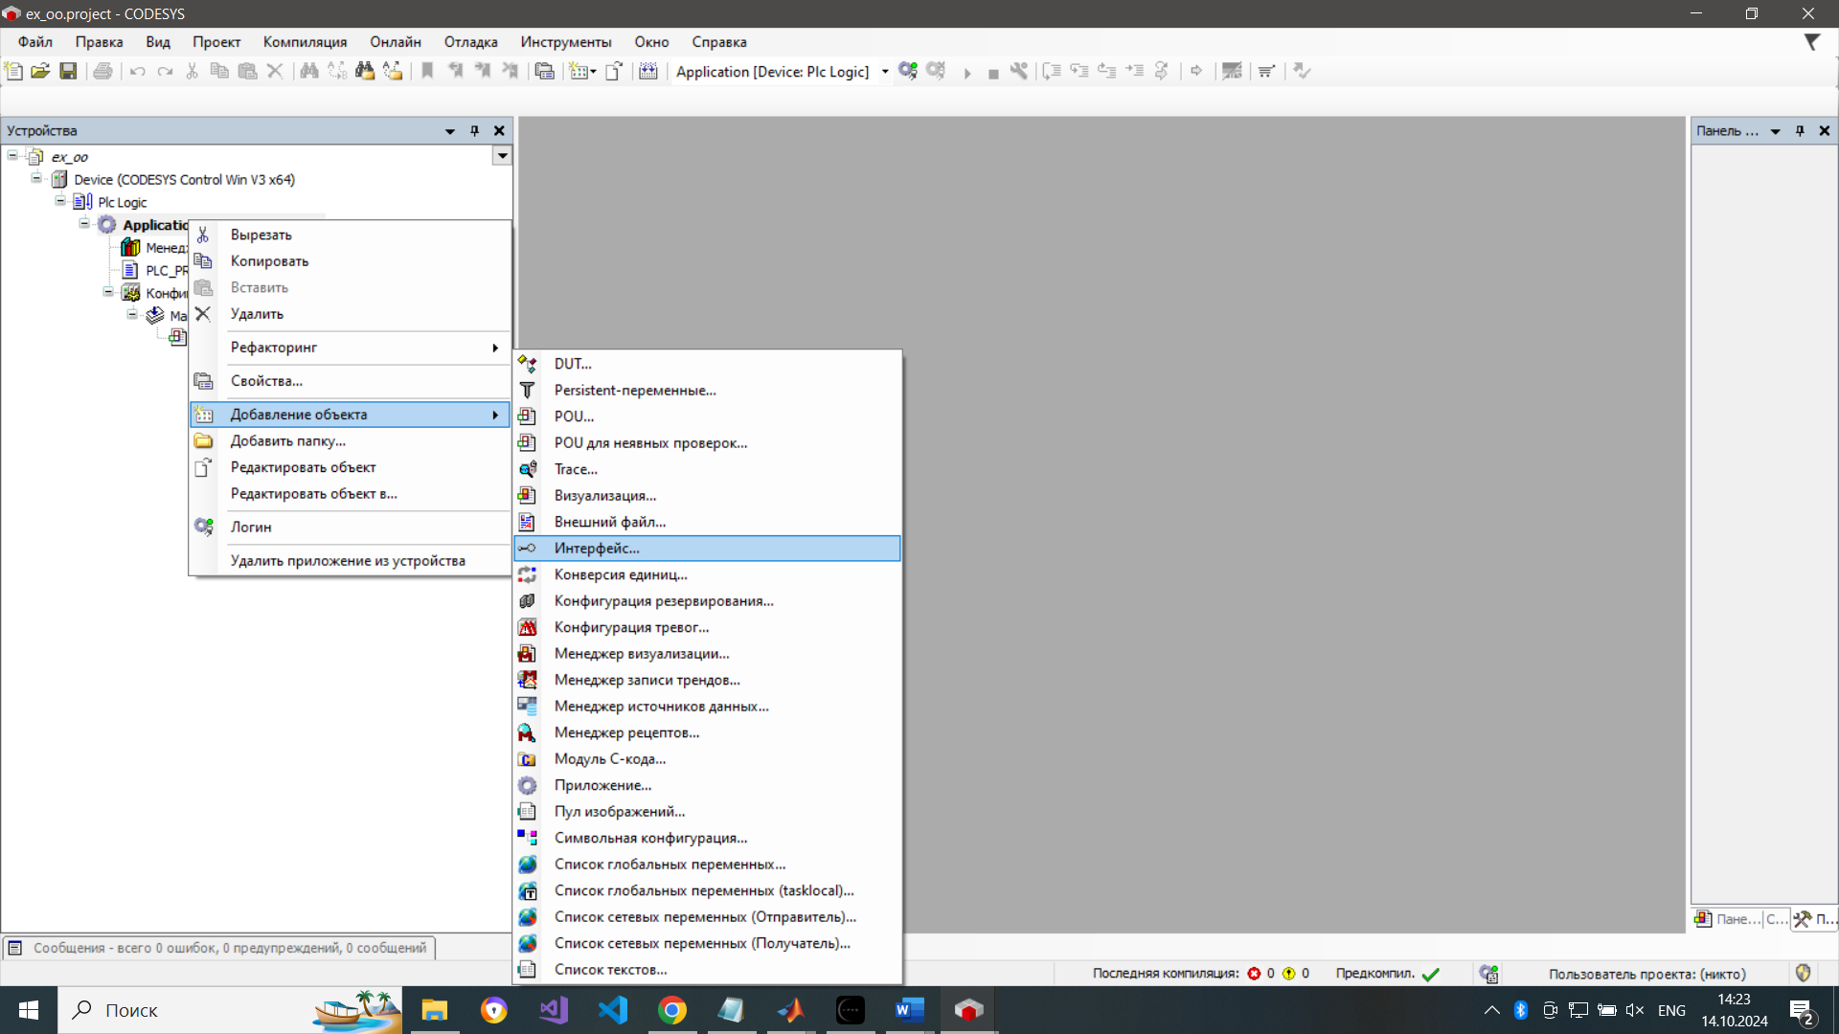
Рис.1. Добавление интерфейса

После чего щелкните правой кнопкой мыши по названию вашего интерфейса в дереве проекта и выберете Добавление объекта -> Метод интерфейса. После чего у вас появится следующее окно.

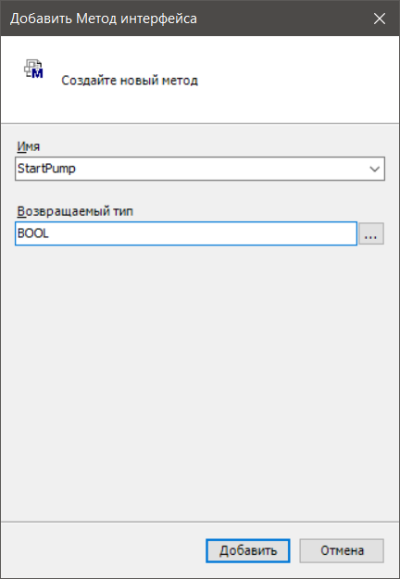
Рис.2. Добавление метода StartPump

По аналогии добавьте методы StopPump и GetStatusPump.
Таким образом, мы задали методы, которые необходимо реализовать для корректного управления насосом.
Теперь нам нужно задать базовый класс Pump. Этот класс будет содержать основную логику управления насосом (включение/выключение). От этого класса будут наследоваться все остальные типы насосов.
Создаем функциональный блок Pump (рис.3) и ставим галочку напротив Implements, выбирая при этом интерфейс IPumpControl.

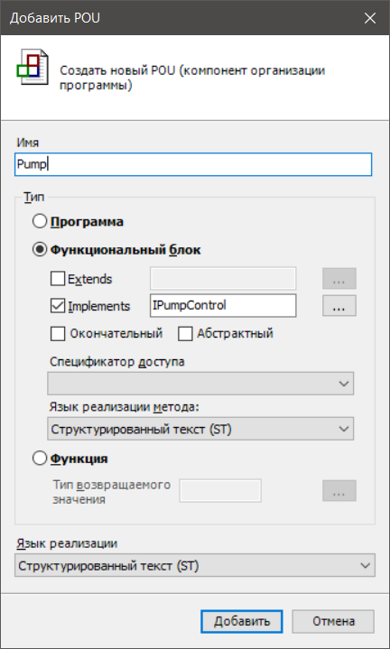
Рис.3. Создание базового функционального блока

После чего у вас должен создаться функциональный блок, содержащий в себе все методы, которые определены в интерфейсе IPumpControl.
В область декларации VAR задайте переменную состояния насоса (рисунок 4).
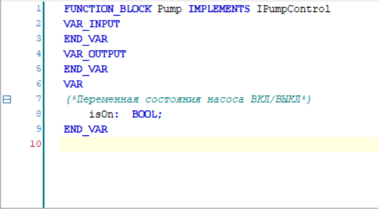
Рис.4.Функциональный блок Pump

Метод StartPump() выглядит следующим образом (рис.5). В нем идет проверка состояния насоса на текущий момент. Если насос еще не включен, то включаем.

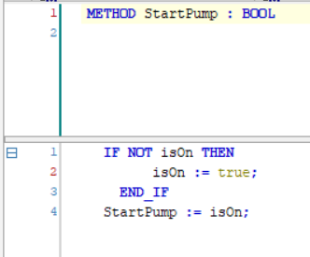
Рис.5. Метод StartPump()

Метод StopPump():
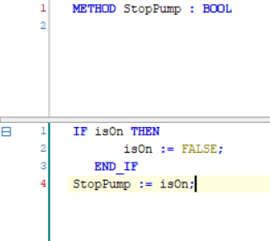
Рис.6. Метод StopPump()

Метод GetStatus():
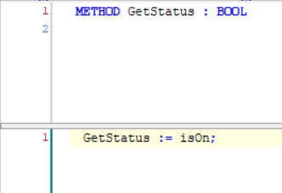
Рис.6. Метод GetStatus()

Теперь создадим два наследуемых класса HydravlicSystemPump (насос гидравлической системы) и OilStationPump (насос маслостанции). Для этого также создаем функциональный блок, ставим галочку напротив Extends и выбираем базовый ФБ Pump, от которого хотим наследовать (рис.7).
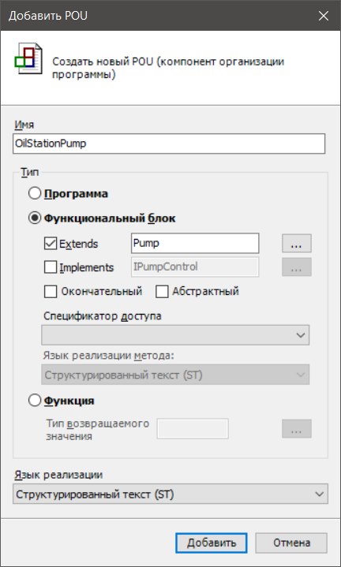
Рис.7. Создание ФБ OilStationPump

Зададим новому функциональному блоку переменные и объявим экземпляр функционального блока OilPump, как показано на рисунке 8.

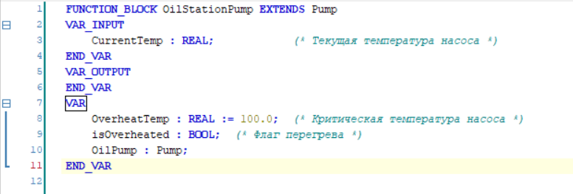
Рис.8. Функциональный блок OilStationPump

По аналогии создаем функциональный блок HydravlicSystemPump.

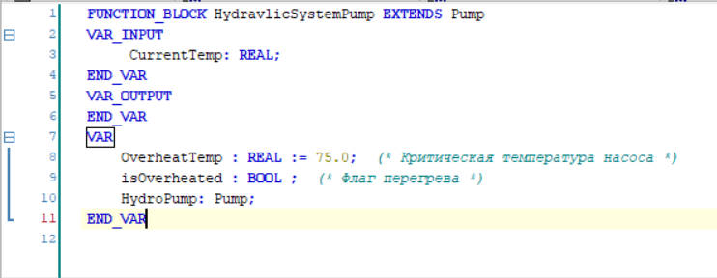
Рис.9. Функциональный блок HydravlicSystemPump

Добавим в реализацию метода StartPump() новых функциональных блоков логику включения насоса, в зависимости от температуры (рис.10).

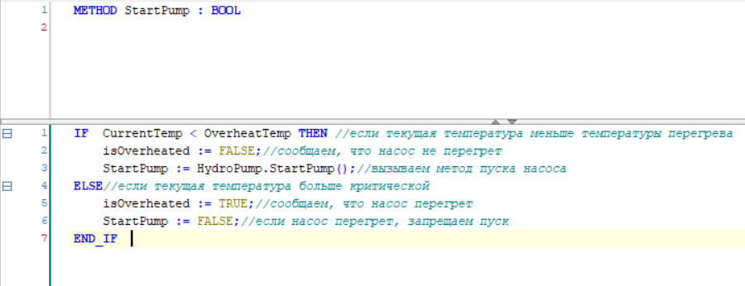
Рис.10. Метод StartPump() с проверкой перегрева насоса

После чего перейдем в программу PLC_PRG(PRG). В ней мы объявляем два экземпляра (два насоса), один из которых будет относиться к насосам маслостанции, второй к гидравлической системе. В самой программе мы передаем функциональным блокам их текущую температуру (одну ниже критической, вторую выше критической) и вызываем методы пуска и получения состояний каждого насоса (рис.11).
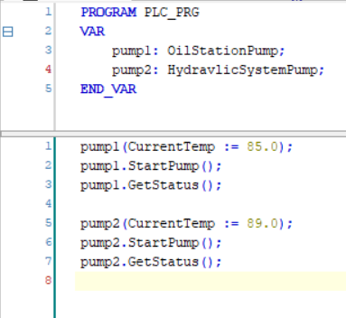
Рис.11. Метод StartPump() с проверкой перегрева насоса

Проверяем работу проекта.

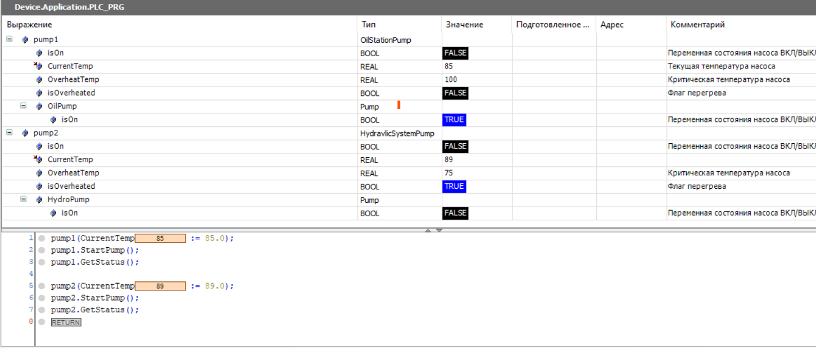
Рис. 12. Эмуляция работы проекта

Насос, относящийся к маслостанции, находится в работе после вызова метода StartPump(). Насос, относящийся к гидравлической системе, находится в стопе и показывает состояние перегрева (о чем свидетельствует флаг isOverheated).

Задание для 1го варианта.
Создайте программу для управления системой освещения на основе двух различных типов осветительных приборов: лампы накаливания и светодиодные лампы. Для каждого прибора нужно реализовать функциональный блок с методом включения и выключения света, а также функцией контроля текущего состояния (включен/выключен). Кроме того, система должна реагировать на изменение уровня освещенности, используя интерфейс для получения данных от датчика освещенности. Осветительные приборы должны включаться, если уровень освещенности падает ниже установленного порога.
Требования: Используйте функциональный блок для каждого осветительного прибора с методами TurnOn(), TurnOff() и GetStatus()., реализуйте датчик освещенности, который взаимодействует с осветительными приборами, используя методы интерфейса.
Задание для 2го варианта.
Создайте программу для управления вентиляторной системой, которая отвечает за охлаждение нескольких типов двигателей: асинхронные двигатели и серводвигатели. Вентиляторы должны включаться, если температура двигателя превышает установленное значение. Для каждого типа двигателя реализуйте функциональный блок с методами получения текущей температуры, включения и выключения вентилятора, а также контроля состояния вентиляции.
Требования: Реализуйте функциональные блоки для каждого типа двигателя, включающие методы GetTemperature(), StartFan(), StopFan() и GetFanStatus(), реализуйте систему мониторинга температуры, которая запускает вентиляцию при достижении критической температуры двигателя.
Задание для 3го варианта.
Создайте программу для управления системой подачи жидкости, использующей два типа клапанов: электромагнитные клапаны и шаровые клапаны. Каждый клапан должен быть управляем через интерфейс с методами открытия, закрытия и контроля состояния. Система должна обеспечивать управление потоком жидкости в зависимости от уровня в резервуаре, а также автоматическое перекрытие клапана при достижении заданного уровня.
Требования: Реализуйте функциональные блоки для каждого типа клапана с методами OpenValve(), CloseValve() и GetValveStatus(). Реализуйте систему контроля уровня жидкости, которая взаимодействует с клапанами для автоматического открытия или закрытия, исходя из показаний датчика уровня.

